Республиканская орнитологическая конференция.

9 апреля 2011 г. ГОУДОД «Республиканский Центр дополнительного образования детей» провело республиканскую орнитологическую конференцию по итогам акции «Наши зимующие птицы. Ежегодно увеличивается количество участников, расширяется география акции.

В акции 2010- 2011 г.г. приняли участие учащиеся образовательных учреждений, воспитанники детских садов всех муниципальных районов, г.о. Саранск. Было прислано 87 учебно-исследовательских работ.

Акция продится с целью привлечения учащихся к проведению биотехнических мероприятий, способствующих сохранению и увеличению видового состава зимующих птиц Мордовии. В течение всего года ребята заботятся о птицах: собирают семена, строят и развешивают кормушки, искуственные гнездовья, ведут наблюдения за птицами.

В рамках акции в образовательных учреждениях республики были проведены мероприятия «Синичкин день», «День встречи зимующих птиц», «Международный День птиц», конкурсы рисунков и фотографий, сочинений, опросы населения и другие.

На итоговую конференцию были приглашены авторы лучших учебно-исследовательских работ. Защита проектов проходила в двух возрастных группах.

Экспертная комиссия постановила наградить Грамотами Министерства образования Республики Мордовия и призами победителей и призеров республиканской конференции

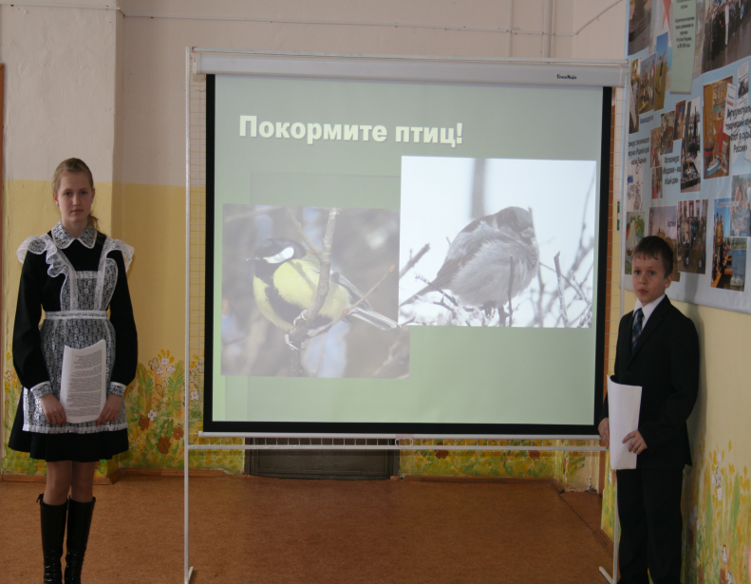 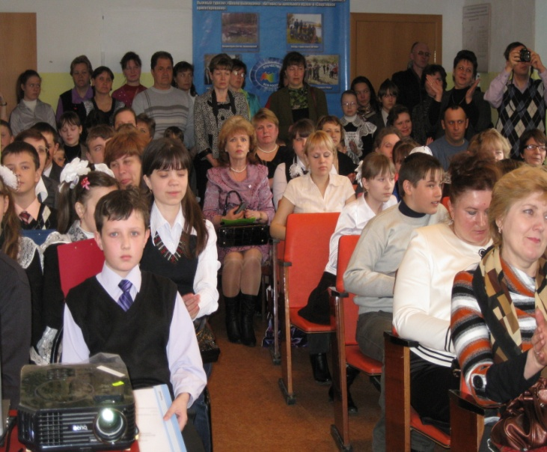

старшая возрастная группа:

- за 1 место – группу учащихся 5-6 классов МОУ «Средняя общеобразовательная школа с углубленным изучением отдельных предметов № 24» г.о. Саранск, руководители Чернова М.В,Беляева В.В,

- Бутулова Стаса ученика 7 класса МОУ «Большеманадышская средняя общеобразовательная школа» Атяшевского муниципального района, руководитель Пушкарева С.М.,

- за 2 место – группу учащихся 5-6 классов МОУ «Кадошкинская средняя общеобразовательная школа» Кадошкинского муниципального района, руководители Гречишкина Е.В., Кузнецов С.А.,

- за 3 место – Казанцева Никиту ученика 6 класса МОУ «Теньгушевская средняя общеобразовательная школа» Теньгушевского муниципального района, руководитель Якашева Т.В.,

- Чернейкину Юлию ученицу 7 класса МОУ «Красноузельская СОШ» Ромодановского муниципального района, руководитель Косякова Т.Д.,

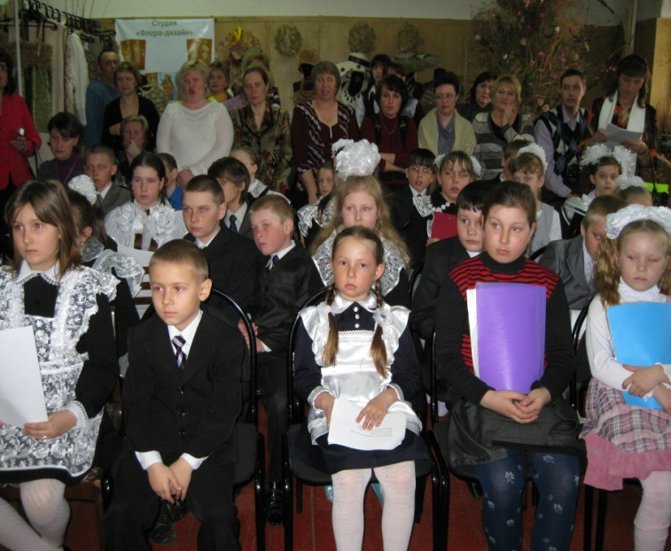 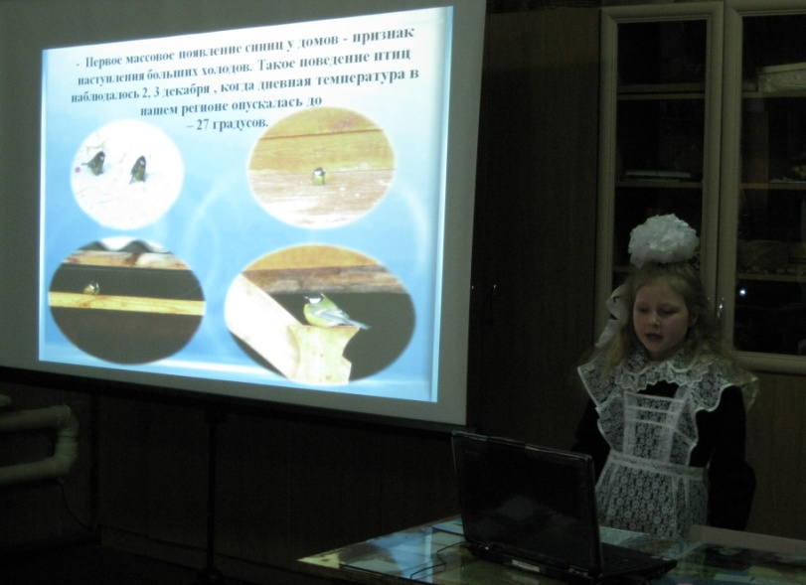

младшая возрастная группа:

- за 1 место – Аниськину Алевтину ученицу 3 класса МОУ «Большеберезниковская средняя общеобразовательная школа № 1» Большеберезниковского муниципального района, руководитель Аниськина Т.Д.,

- за 2 место – группу учащихся 4 класса МОУ «Пуркаевская средняя общеобразовательная школа» Дубенского муниципального района, руководители Елфимова Г.А., Кильдишова Р.М.,

- за 3 место – Кандралееву Зульфию ученицу 2 класса МОУ «Латышовская средняя общеобразовательная школа» Кадошкинского муниципального района, руководитель Байчурина Р.Р.;

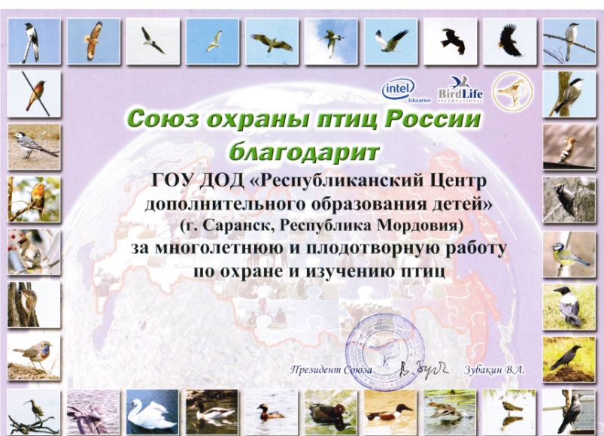- поощрительным призом наградить Жидкову Татьяну ученицу 3 класса МОУ «Ромодановская средняя общеобразовательная школа №1» Ромодановского муниципального района, руководитель Вандышева Н.С.

Благодарность от Президента Союза охраны птиц России Зубакина В.А. получили коллективы ГОУДОД «Республиканский Центр дополнительного образования детей», МОУДОД «Атяшевская районная станция юных натуралистов»

.